**Подпрограммы**

Подпрограмма – поименованная логически законченная группа операторов языка, которую можно вызвать для выполнения по имени любое количество раз и различных мест программы.

Подпрограмма:

* Группа операторов
* Есть имя
* Имеет логический конец
* Несколько раз вызвать можно

Виды подпрограмм:

* Процедуры
* Функции

Виды подпрограмм:

* Встроенные
* Определенные пользователем

Крч подпрограмма как программа, такая же, но без uses части вроде

Блок: Тело модуля + раздел операторов

Блоки:

* Глобальные
* Локальные

Элементы программы (типы, переменные, константы, …)

* Глобальные
* Локальные

*Принцип локализации имён*

Имена, вводимые в употребление в подпрограмме, имеют силу только в данной подпрограмме (и вложенных в нее)

Если имя, вводимое подпрограммой, совпадает с именем из внешнего блока, оно перекрывает это имя

В каждой подпрограмме можно вводить свои идентификаторы

Область видимости

Область видимости (действия) имени:

* От объявления до конца текущего уровня вложенности:
  + Включая вложенные блоки
  + Кроме вложенных блоков, где объявлено такое же имя

Повторные объявления имён в пределах блока не допускаются

<Объявление_подпрограммы> ::=

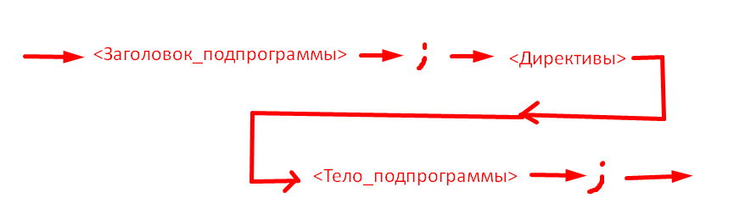

<Заголовок_процедур> ::=

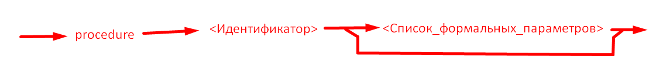

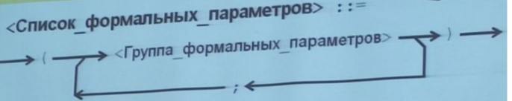

<Группа_формальных_параметров> ::=

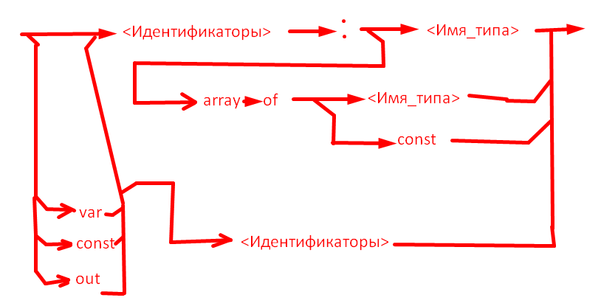

Процедуры без параметров – редко юзают

* В большинстве случаев нужны исходные данные
* Передача исходных данных через глобальные переменные – дурной тон

Недостатки передачи параметров через глобальные переменные:

* Процедуру сложно повторно использовать в другой программе
* Если несколько процедур использует одну и ту же глобальную переменную, логика программы усложняется
* Меньшая гибкость по сравнению с другими способами передачи параметров

*Виды параметров*

В языке Pascal:

* Параметры-значения
* Параметры-переменные
* Параметры-константы
* Параметры без типа

В языке Delphi

* Есть и другие способы передачи параметров

Параметры (формальные/фактические)

Формальные параметр – переменная, которая будет доступна внутри процедуры/функции

Фактический параметр – то, что передано при вызове

*Передача параметров*

Для передачи параметров используется программный стек

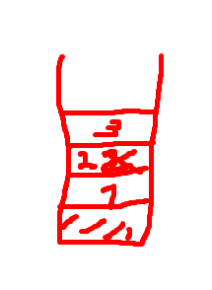

Программный стек располагается в оперативной памяти

Отличия от остальных участков памяти:

* В процессоре предусмотрены регистры, задающие расположение стека
* В процессоре предусмотрены специальные инструкции для работы со стеком

*Параметры-значения*

Для параметров-значений при вызове создаётся локальная переменная:

* Существует только во время выполнения процедуры/функции
* При каждом вызове это новая переменная

В заголовке процедуры/функции записывается без модификаторов, указываются только имя и тип данных

Порядок передачи:

1. Вычислить значение фактического параметра
2. Создать локальную переменную с именем формального параметра и присвоить ей значение фактического параметра

В стек помещается копия значения фактического параметра

Фактическим параметром может быть любое выражение того же типа данных, что и параметр

*Параметры-переменные*

В заголовке процедуры записывается с зарезервированным словом var

Фактическим параметром может быть только переменная того же типа данных, что и параметр

В стек помещается адрес переменной-параметра

Изменение формального параметра внутри подпрограммы приводит к изменению фактического параметра

*Параметры-константы*

В заголовке процедуры записывается с зарезервированным словом const

Фактическим параметром может быть выражение того же типа данных, что и параметр

Компилятор запрещает изменение значения внутри подпрограммы

Способ передачи **выбирается компилятором**

Рекомендуется использовать при передаче параметров строкового типа и записей

* Создание копии значения для этих типов более сложно, чем для остальных
* Использование const-параметра позволяет компилятору передать адрес значения, не создавая его копию

*Параметры без типа*

Для всех параметров-значений тип должен быть указан.

Для var- и const- параметров указание типа необязательно

* Параметры, у которых тип не указан, называются параметрами без типа (untyped)s

TBytes(Dest)[I] – явное приведение типа

Приведение переменной Dest к типу TBytes

*Директива absolte*

Позволяет создать переменную, которая будет располагаться в той же области памяти, что и какая-либо другая переменная

S: String[10];

X: Integer absolute S;

Переменная – это не сама область памяти это:

* Идентификатор (имя)
* Его связь с областью памяти

С именем связаны:

* Адрес этой области
* Ее размер в байтах

Обычное объявление переменной заставляет компилятор:

* Выделить область памяти
* «создать» идентификатор и связать его с этой областью памяти

Директива absolute позволяет создавать дополнительные имена для имеющихся областей памяти

S: String[10];

X: Integer absolute S;

RAM

|  |  |  |  |  |  |  |  |  |  |  |  |
| --- | --- | --- | --- | --- | --- | --- | --- | --- | --- | --- | --- |
| |  |  |  |  |  |  |  |  |  |  |  | | --- | --- | --- | --- | --- | --- | --- | --- | --- | --- | --- | | 8 | Р | Е | К | У | Р | С | И | Я | ? | ? |   S: Sting[10]  X: Intger absolute S (8рек) |

*Использование производных типов в качестве параметров подпрограмм*

Можно.

procedure SomeProc (X: array [1..10] of Integer; N: 1..100);

begin

// asdasd

end; X

type

TArrayParam = array[1..10] of Integer;

TNumber = 1..100;

Procedure SomeProc(X: TArrayParam; N: TNumber);

…

Могут быть:

* Параметрами-значениями
* Параметрами-константами
* Параметрами-переменными

Фактические параметры – только соответствующих типов

* Исключение – строковые константы

Параметры типов, занимающих много места в памяти, нежелательно по значению

**Open array parameters**

В классическом Pascal в заголовке разрешено указывать только идентификаторы типов (по синтаксису)

В Delphi введён специальный синтаксис для передачи массивов произвольного размера

Вместо имени типа записывается конструкция array of <Тип>.

Это НЕ параметр типа «динамический массив»

При вызове подпрограммы:

* Для передачи в стек помещаются две величины:
  + Адрес массива
  + Количество элементов в нем

Если open array constructor:

* Массив формируется в стеке «на лету»

Фактическим параметром может быть:

* Статический массив с тем же базовым типом
* Динамический массив с тем же базовым типом
* Переменная базового типа

Формальный параметр ведет себя как обычный статический массив, но с некоторыми ограничениями:

* Нумерация всегда начинается с 0
* Работать можно только с отдельными элементами, но не с полной переменной
* В другие подпрограммы могут быть переданы только как:
  + open array parameter;
  + параметр без типа.

Procedure Sum(const A: array of Integer; var S: Integer);

var  
 I: Integer;

begin

S := 0;

for I := Low(A) to High(A) do

S := S + A[I];

end;

Sum([1, 10, X + Y, 42], Res);

**Функции**

Функция – процедура, возвращающая значение

* Или процедура – функция, не возвращающая значения

Функции аналогичны процедурам, кроме нескольких отличий

<Заголовок_функции> ::=

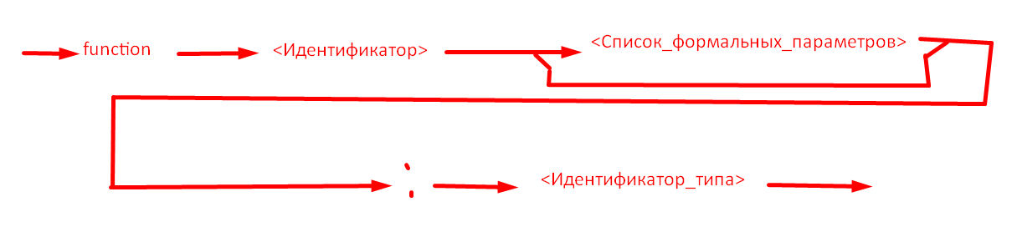

Функции могут использовать те же механизмы передачи параметров и результатов, что и процедуры.

Кроме того, каждая функция вычисляет так называемое **возвращаемое значение функции**

Тип возвращаемого значения:

* Может быть:
  + Стандартным типом
  + Предварительно описанным типом
* Не может быть:
  + Заданием типа

Классический способ:

Function GetMax(x1, x2: Real):Real

Begin

If x1 > x2 then

GetMax := x1

Else

GetMax := x2;

End;

В делфи – GetMax заменяется на Result (анти-рекурсия крч)

*Возвращаемое значение*

Оба способа присваивания возвращаемого значения могут использоваться в одной и той же функции

Если возвращаемое значение функцией не было присвоено, оно является неопределенным

Функции (в отличие от процедур) могут использоваться в составе выражений

* Сам вызов функции является выражением, его тип – тип возвращаемого значения функции

Val := GetMax(…) + Z +…

*Процедурный тип*

У процедур и функции есть адреса.

* Адрес процедуры/функции – адрес самого первого байта ее кода

Процедурные типы – типы, значениями которых являются адреса процедур/функций

if F = G then // Переменная процедурного типа в выражении – вызов соответствующей функции

if @F =@G then // Сравнение адресов функций

*Ограничения процедурных переменных*

Нельзя присваивать адреса стандартных процедур/функций

Нельзя присваивать адреса процедур/функций, объявленных с директивой inline

Процедура/функция должна соответствовать процедурному типу

Зачем:

TCompareFunc = function(X1, X2: Real):Boolean

TArray = array[1..100] of Real

Procedure Sort(A:TArray; CompareFunc: TCompareFunc)

…

If CompareFunc(A[I], A[J]) then…

// Смотря как отсортировывать и с чем сравнивать

IoC: Inversion of Control, DI

*Директива inline*

В некоторых реализациях Pascal:

* Позволяла вручную задать машинный код для программы
* Синтаксис был аналогичен вызову процедуры

В ранних версиях Delphi:

* Поддержка удалена

Начиная с Delphi 2007:

* Введена с синтаксисом директивы для подпрограмм

Обычная подпрограмма:

* Формируется машинный код для тела подпрограммы
* В местах вызова вставляются команды вызова этого кода

Inline-подпрограмма:

* Тело подпрограммы вставляется прямо в месте вызова

**Рекурсивные подпрограммы**

Рекурсия – определение какого-либо понятия через само это понятие

Классический пример:

n! = 1, если n = 0

n * (n-1)!, если n > 0

При каждом рекурсивном вызове создается новый набор:

* Фактических параметров
* Локальных переменных

На время выполнения текущего рекурсивного вызова данные всех предыдущих вызовов становятся недоступными

Рекурсивность – это не свойство решаемой задачи, а особенность ее решения

Ту же задачу можно решить без рекурсии

n! = 1*2*3*…*(n-1)*n

Преимущества

* Как правило, запись такой программы короче и нагляднее

Недостатки

* Как правило, такая программа выполняется медленнее, чем эквивалентная ей не рекурсивная

Рекурсия:

* Явная – обращение к подпрограмме содержится в теле самой подпрограммы
* Неявная (взаимная) – обращение к подпрограмме содержится в теле другой подпрограммы, к которой происходит обращение из данной подпрограммы

При организации взаимной рекурсии возникает проблема:

* Вызов подпрограммы возможен только после ее описания

Проблема решается с помощью опережающих описаний (директива forward)

Описания подпрограммы:

* Опережающее
* Определяющее

Опережающее описание:

* Заголовок подпрограммы
* Директива forward

Определяющее описание:

* Заголовок подпрограммы
* Блок (тело подпрограммы)

**Модули**

Файлы в Delphi:

* Файл проекта (.dpr) – программный модуль;
* Исполняемый файл (.exe) – результат компиляции проекта;
* Вспомогательные модули (.pas);
* Скомпилированные модули (.dcu).

Было: (еще поддерживается)

<Модуль> ::= 🡪 <Заголовок_модуля> 🡪 <Интерфейсный_раздел> 🡪 <Раздел_реализации> 🡪 <Раздел_инициализации> 🡪 . 🡪

Стало:

<Модуль> ::= 🡪 <Заголовок_модуля> 🡪 <Интерфейсный_раздел> 🡪 <Раздел_реализации> 🡪 <Раздел_инициализации> 🡪 <Раздел_финализации> 🡪 end. 🡪

Unit MyUnitName;

Interface

Uses …

Type …

Const …

Var …

Procedure …

Function …

Implementation

Uses …

Type …

Const …

Var …

Procedure …

Function …

Initialization

…

Finalization

…

End.

<Заголовок_модуля> ::= 🡪 unit 🡪 <Идентификатор_модуля> 🡪 ; 🡪

<Интерфейсный_раздел> ::=

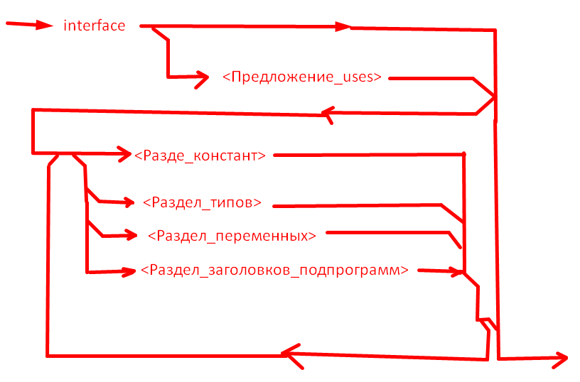

<Реализационный_раздел> ::=

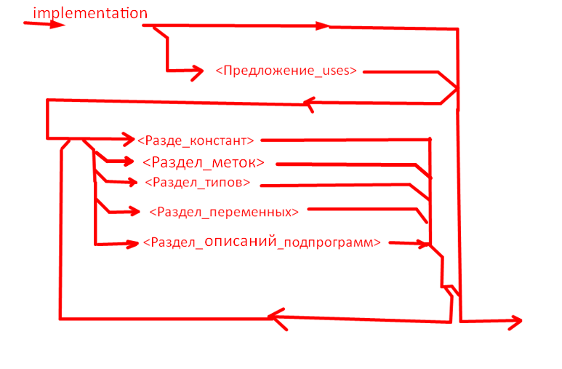

*Директива компилятора [$I]*

Позволяет подставить в текст модуля содержимое внешнего текстового файла.

…

{$I SomeFile.inc}

…

**Записи**

Запись – структура данных, состоящая из упорядоченных разнородных компонентов.

Компоненты записи – поля

Другие названия:

* Комбинированный тип
* Тип record
* Структура (в C-подобных языках)

<Тип_Record> ::= 🡪 Record 🡪 <Список_полей> 🡪 End 🡪

<Список_полей> ::=

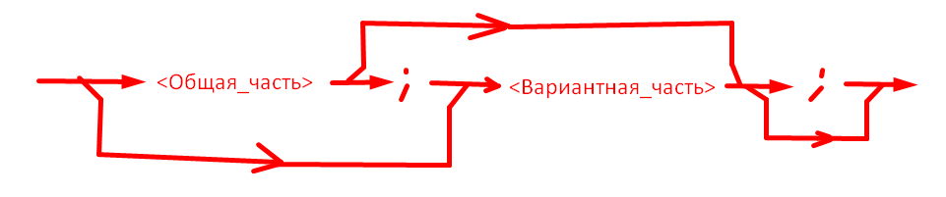

<Общая_часть> ::=

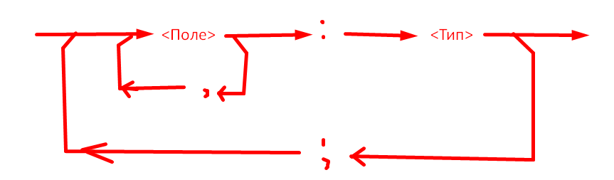

Пример комплексных чисел:  
Type

TComplex = record

Re: Real;

Im: Real;

End;

Var

x, y: TComplex

В памяти:

|  |  |
| --- | --- |
| Re: Real; | Im: Real; |
| 6 байт | 6 байт |

Type

TUserInfo = record

Name: String[20];

Age: Integer;

Average: Real;

End;

|  |  |  |
| --- | --- | --- |
| Name: String[20]; | Age: Integer; | Average: Real; |
| 21 байт | 4 байт | 6 байт |

Объем памяти, занимаемой переменной-записью, складывается из размеров полей нижнего уровня вложенности.

Полная переменная – переменная, имеющая тип записи верхнего уровня вложенности.

Type

TComplex = record

Re: Real;

Im: Real;

End;

Var

X: TComplex

X.Re := 5;

ИмяПолнойПеременной.ИмяПоля := Значение;

Для полных переменных существует только один оператор:

* Оператор присваивания

Для определения значения полной переменной необходимо присвоить значения всем ее полям.

<Вариантная часть> ::= 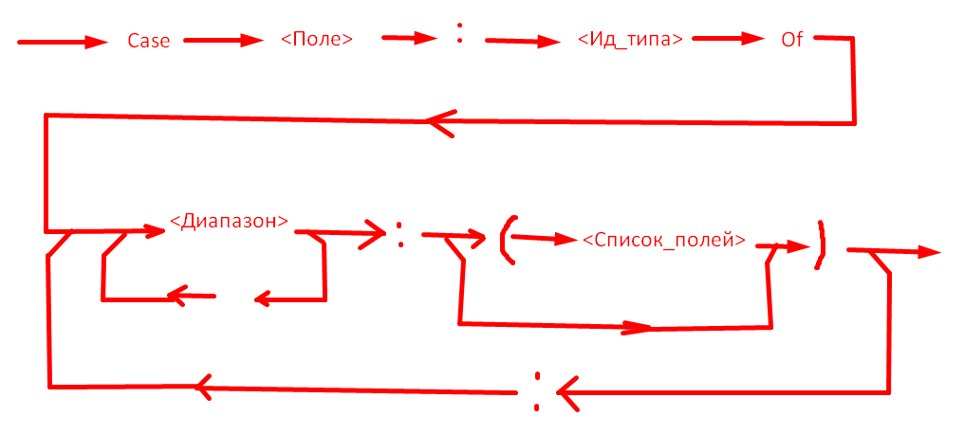

*Записи с вариантами*

Type

TEmployee = record

FirstName, LastName: String[40];

BirthDate: TDate;

Case Salaried: Boolean of

True: (AnnualSalary: Currency);

False: (HourlyWage: Currency);

End;

Поля каждого варианта занимают одну и ту же область памяти.

Размер этой области памяти определяется по наибольшему варианту.

Поле, объявленное в case, - поле признака.

Поле признака относится к общей части записи.

Никаких дополнительных проверок в зависимости от значения поля признака не производится

Никаких дополнительных проверок в зависимости от значения поля признака не производится.

К любым полям вариантной части можно обращаться независимо от значения поля признака

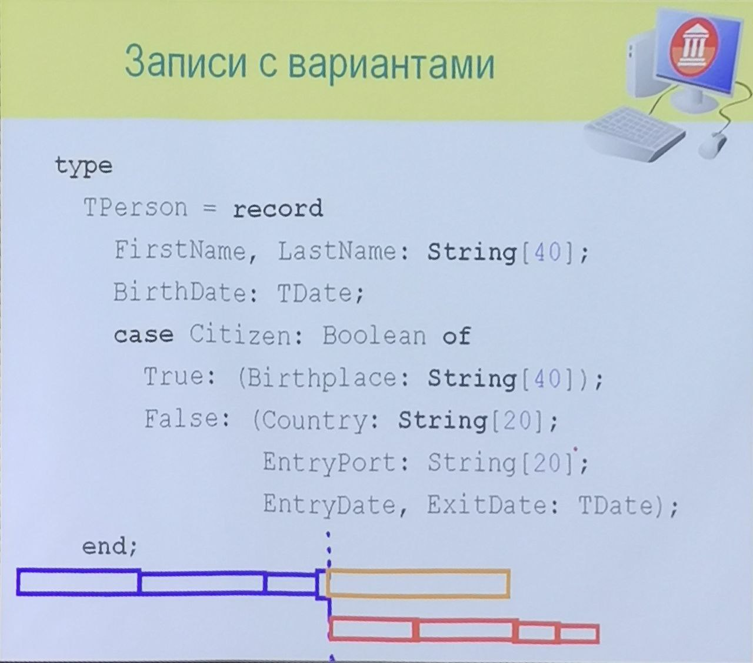

Запись может не иметь общей части.

В этом случае вместо поля признака указывается только имя любого перенумерованного типа.

У case в записи с вариантами нет отдельного служебного слова end.

Слово end заканчивает всю конструкцию описания записи.

Вариантные поля должны находиться после полей общей части.

Имена полей должны быть уникальными:

* Даже если поля относятся к разным вариантам

<Константа_запись> ::=

